ORÇAMENTO

Dados da empresa
Firma/Proponente:...................................................................................................................................................
Endereço: .................................................................................................................................................................
Cidade...........................Estado........CEP:..........................Telefone: ........................................................................
CNPJ:...............................................Insc.Estadual:......................................Insc.Municipal:......................................
E-mail:....................................................................................FAX: ............................Contato:.................................

Dos preços

ITEM | DESCRIÇÃO | UNID. | QUANT. | VALOR UNITÁRIO | VALOR TOTAL
01 | CAMISAS POLO AZUL MARINHO:  Quantidade: 140 unid.  Tecido 100% algodão  Tamanhos: (20 PP); (30G); (20 GG); (30 XG); (20 XGG).  Plus Size: (05 G4); (05 G6); (10 G7).  CAMISAS POLO BRANCA:  Quantidade: 85 unid.  Tecido 100% algodão  Tamanhos: (10 PP); (10 G); (30 XG); (20 XGG).  Plus Size: (05 G4); (05 G6); (05 G7).  Camisas com bolso no lado esquerdo bordado com o brasão e texto abaixo do brasão (Câmara Municipal de Resende) | Unid. | 225
TABELA DE MEDIDAS PLUS SIZE
TAMANHO | BUSTO | CINTURA | QUADRIL
G4 | 138-142 | 122-126 | 144-148
G6 | 152-156 | 138-142 | 160-164
G7 | 160-164 | 146-150 | 168-172
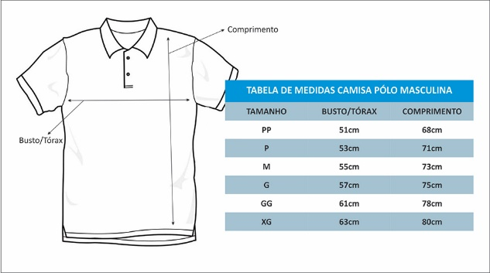

Para tanto, nos propomos a fornecer os materiais pelos preços unitários constantes da planilha de quantitativos e preços unitários acima pelo preço global de:
R$__________________(____________________________________________).

Declaro que os serviços e materiais oferecidos nesta Proposta Comercial atendem as especificações mínimas solicitadas e estão de acordo com todas as normas e disposições dos órgãos reguladores vigentes e que nos responsabilizamos pelos dados fornecidos a CÂMARA MUNICIPAL DE RESENDE – CMR/RJ, assim como por sua fidedignidade.

Data:
Carimbo de CNPJ

____/____/_________

Assinatura:

Carimbo ou nome legível:

